Антитеррористическая деятельность
ПАМЯТКА
о правилах поведения в условиях
возникновения террористической опасности
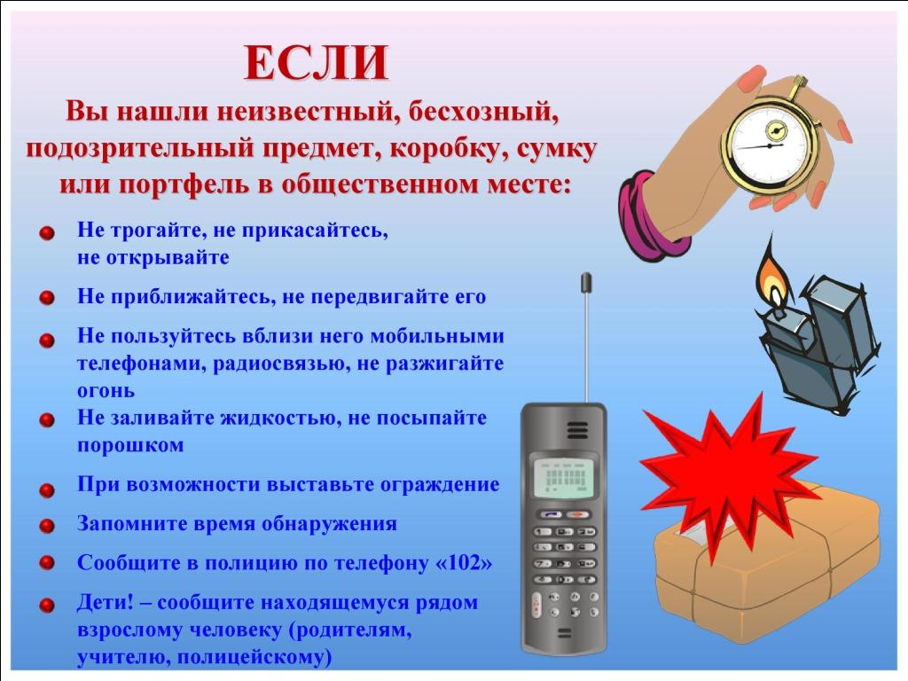 1. При обнаружении постороннего подозрительного предмета, похожего на взрывное устройство.
• по указанию руководителя или самостоятельно сообщить по телефону «102» - в дежурную часть ОВД (полицию), «112» - в дежурную часть подразделения по чрезвычайным ситуациям о случившемся с указанием наименования объекта, его адреса, времени обнаружения предмета;

